ubddns 如何註冊在 Vigor 設備上面

[http://ubddns.org](http://ubddns.org/)

Support支援IPv6

<http://ipv6.ubddns.org/>

ps:IPv4的網路或是不正確的IPv6只會看到無法顯示網頁

1.請先註冊

2.登入

3.新增域名

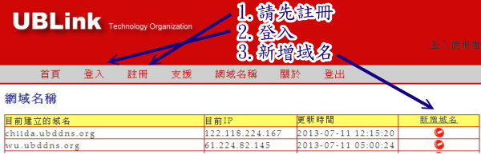

進Vigor

Applications

Dynamic DNS Setup

Dynamic DNS Account Setup

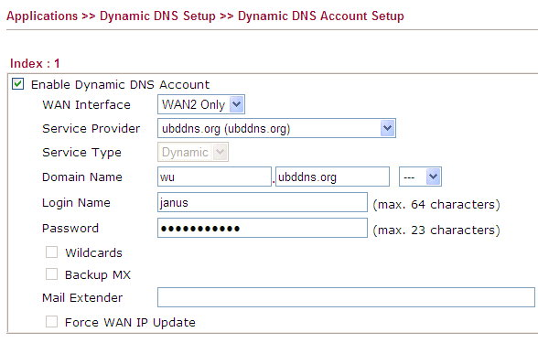

點選 Enable Dynmic DNS Account

Service Providder 選 ubddns.org

Domain Name 填您申請的那個

Login Name ubddns 的 Login Name

Password 就是 ubddns 的 Login Password

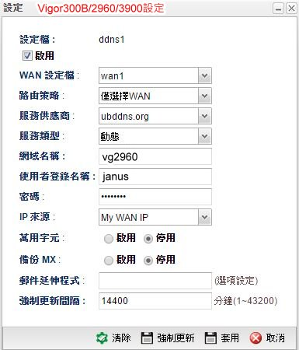

Vigor300B

Vigor2960

Vigor3900

填法不同

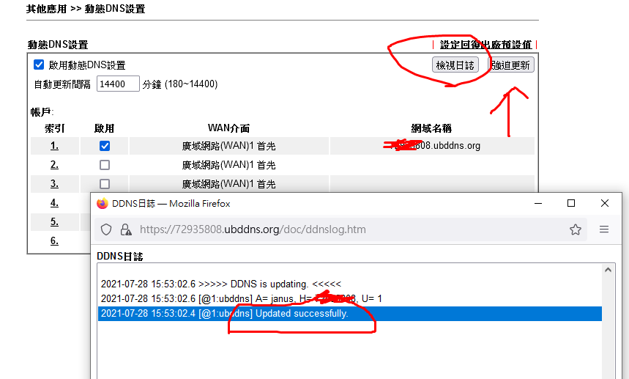

可以馬上驗證設定和更新是否成功

以上產品如果有其他問題

請洽本公司各區服務處

[http://www.ublink.org](http://www.ublink.org/)